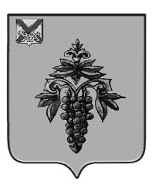

ДУМА

ЧУГУЕВСКОГО

МУНИЦИПАЛЬНОГО ОКРУГА

Р Е Ш Е Н И Е

От 24.06.2022г. |  | № 375
О согласовании замены дотации на выравнивание бюджетной
обеспеченности Чугуевского муниципального округа

В целях реализации пункта 6 статьи 34 Закона Приморского края от 02 августа 2005 года № 271-КЗ «О бюджетном устройстве, бюджетном процессе и межбюджетных отношениях в Приморском крае», руководствуясь Уставом Чугуевского муниципального округа, Дума Чугуевского муниципального округа

РЕШИЛА:

1. Согласовать замену 100 процентов дотации на выравнивание бюджетной обеспеченности Чугуевского муниципального округа дополнительным нормативом отчислений в бюджет Чугуевского муниципального округа от налога на доходы физических лиц на 2023 год и плановый период 2024 и 2025 годов.
2. Направить настоящее решение в Министерство финансов Приморского края.

Председатель Думы  Чугуевского муниципального округа |  | Е.В. Пачков

